Ensayos I+D Laboratorio-Piloto 2026
- Introducción

  - Propósito
El proyecto 2026 se enmarca en los avances recientes de I+D en fermentación controlada y preservación de aromas enológicos, con foco en la mitigación de la pérdida de compuestos aromáticos. Este problema persiste debido a limitaciones tecnológicas como la baja precisión en el control de temperatura, la insuficiente captura de volátiles y protocolos de procesamiento del mosto que no priorizan el resguardo del perfil aromático.
En este contexto, se implementó un sistema experimental de vinificación en escalas piloto y de laboratorio, diseñado bajo un enfoque comparativo. Ambos esquemas incorporan soluciones técnicas orientadas a mejorar la fermentación y la retención aromática, y fueron evaluados en paralelo para contrastar su desempeño. Estos sistemas incluyen:
Escala piloto:
- Estanques de fermentación de 250 litros, donde se lleva a cabo el proceso principal con un volumen de mosto de 230 litros.
- El sistema SAEN-5000, correspondiente a la automatización de los estanques, es decir, la plataforma digital instalada en bodega que controla de forma automática variables críticas como temperatura, densidad y otros parámetros durante la fermentación. Además del software Massview logger para control flujo de gases desde las salidas de cada estanque.
- Un sistema de captura de aromas desarrollado específicamente para este piloto, diseñado para recuperar distintas fracciones aromáticas a diferentes temperaturas. La captura se realiza en dos etapas: primero a 0 °C y posteriormente a -40 °C, con el objetivo de optimizar la retención de compuestos volátiles habitualmente perdidos en procesos convencionales.
Escala de laboratorio:
- Biorreactores con chaqueta de regulación térmica de 3 litros, donde se realiza el proceso principal con un volumen de mosto de 2 litros.
- Tablero WayVNC, panel de control digital instalado en laboratorio que recopila y gestiona automáticamente variables críticas como temperatura, CO₂, CO₂ filtrado y pulsos de nutrición durante la fermentación.

- Descripción de los sistemas utilizados
  - Sistema de fermentación
El sistema de fermentación implementado contempló un control riguroso de las variables críticas del proceso de fermentación de Sauvignon Blanc, principalmente temperatura y CO2 durante toda la vinificación.
Para el piloto experimental en bodega la automatización y gestión digital del proceso se sustentó en el sistema SAEN-5000 (Figura 4), encargado del control automatizado de los parámetros esenciales, sumado al uso de la plataforma Massview logger (Figura A1.5., Anexo 1) vinculada a los equipos de medición de flujo de gases y perfil aromático BRONKHORST - MASS-VIEW (Figura A1.4., Anexo 1). Por su cuenta, mediante respaldo en la nube para escala laboratorio (Planilla_Maestra_I+D_2026_base.xlsx), permitió el seguimiento, almacenamiento y análisis remoto de los datos generados durante la fermentación.
En el caso de la escala de laboratorio, la automatización se basó en el uso del sistema Panel de Control de Fermentadores mediante la conexión con la Raspberry Pi vía el software RealVNC (Figura A1.1, Anexo 1), con un registro automático del sistema, sin depender de botones de guardado de datos (CSV). A través de esta se pueden registrar mediciones en tiempo real, principalmente Temperatura °C (Figura A1.2, Anexo 1) , Caudal (SCCM) o flujo de gas midiendo cuánto aire/CO2 transita (Figura A1.3, Anexo 1), fijar un setpoint objetivo a la temperatura que se quiere alcanzar para cada fermentador y establecer una banda o margen de tolerancia en cuanto puede variar la temperatura. Además, programar el control de nutrición mediante el apoyo de las bombas peristálticas, tanto de modo manual o automático.

  - Capturador de aromas: funcionamiento general
El sistema de captura de aromas fue diseñado para maximizar la recuperación de compuestos volátiles durante la fermentación, contribuyendo a la preservación del perfil aromático del Sauvignon Blanc. Para ello, se implementaron dos etapas de condensación a distintas temperaturas, lo que permitió la recuperación diferenciada de fracciones con distinta volatilidad.
La primera etapa de condensación, realizada a 0 °C, estuvo orientada principalmente a la retención de alcoholes y agua. La segunda etapa, a -40 °C, permitió concentrar compuestos volátiles como ésteres de cadena media y terpenos oxigenados, considerados relevantes para la expresión aromática varietal (como se observa en la Figura 1 del Capítulo 3.a).
  - Adición manual de nutrientes: procedimiento y registro
Durante la vendimia 2026, se implementó un protocolo de adiciones manuales de nutrientes, levaduras y correcciones de acidez, ajustado a las necesidades observadas en cada lote, con el objetivo de evaluar la efectividad del manejo nutricional en el proceso de fermentación.
Las preparaciones se efectuaron en la bodega experimental, donde se pesaron y mezclaron los insumos para su posterior incorporación directa a los tanques, conforme a los procedimientos establecidos en la bodega. Las adiciones se programaron en distintas fases de la fermentación, considerando parámetros como la densidad del mosto y el estado general del proceso.
Cada adición fue registrada manualmente, incluyendo hora, volúmenes y responsable, permitiendo un seguimiento detallado del protocolo durante el piloto. Este protocolo define el alcance del manejo nutricional implementado para el desarrollo y validación del sistema experimental. La inoculación fué semejante para ambas escalas de ejecución, con una dosis de levadura: 50 g/hL del producto Zymaflore X5.
Según tiempo de operación, inóculos y densidad, se efectuó misma matriz en ambas escalas, solo ajustándose al volumen del mosto. Considerando la aplicación de nutrientes: 50% FDA (nitrógeno inorgánico) y 50% nitrógeno orgánico (Springferm Xtrem) con una dosis de 80ppm respecto al YAN al inicio de la fermentación y 80 ppm del YAN en inyección en etapa “durante” la fermentación, llegando a una densidad de 1040 kg/m3.
- Diseño y condiciones del piloto
  - Montaje experimental
Para la vendimia 2026, se implementó un sistema piloto en la bodega experimental del Centro de Investigación e Innovación (CII), con el objetivo de evaluar el comportamiento conjunto del sistema de fermentación y el capturador de aromas en condiciones reales de bodega (Figura 1).
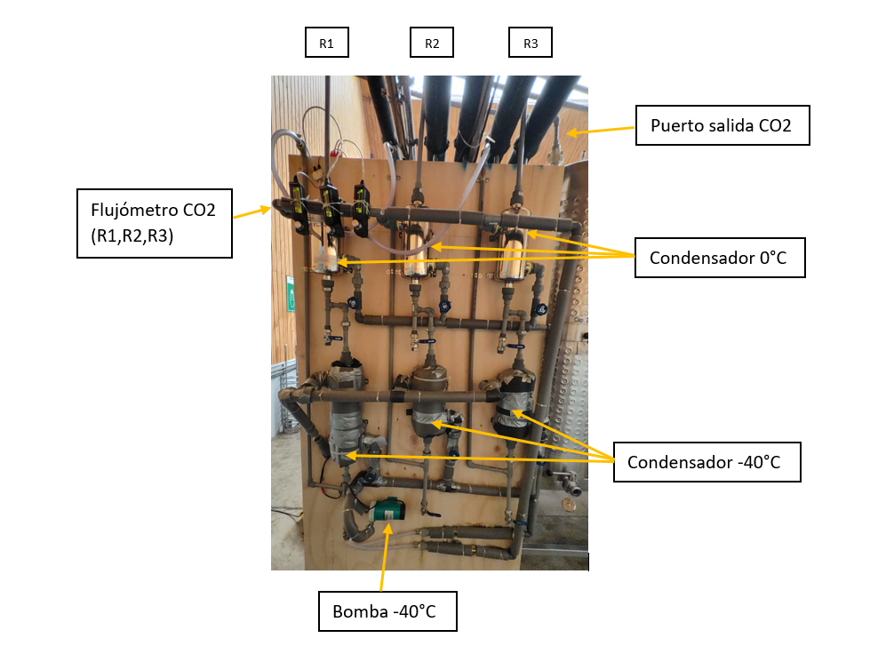
Figura 1. Esquema del sistema de captura de aromas.

Cada línea de fermentación fue adaptada a partir de estanques de acero inoxidable con un volumen operativo de 230 litros, configurados para permitir la conexión directa con el sistema de capturador de aromas. Este último operó mediante condensación fraccionada en dos etapas: la primera, a 0 °C, enfocada en reducir la carga de agua y etanol; y la segunda, a -40 °C, orientada a concentrar compuestos aromáticos volátiles.
Para mantener las condiciones térmicas requeridas, se utilizaron equipos de refrigeración independientes para cada etapa. Los condensadores fueron conectados a las salidas de CO₂( de los estanques, asegurando un flujo constante de los gases generados durante la fermentación hacia el sistema de captura (Figura 2). Este flujo fué dimensionado gracias al uso de equipos integrados o flujómetros que cuantificó el paso de gases desde cada estanque (Figura A1.4., Anexo 1).
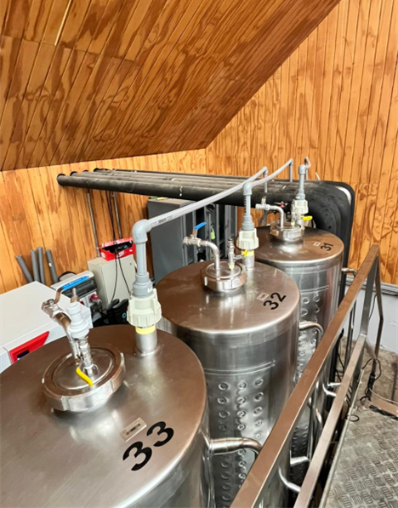
Figura 2.Vista aérea cabezales estanques metálicos y salida de gases.

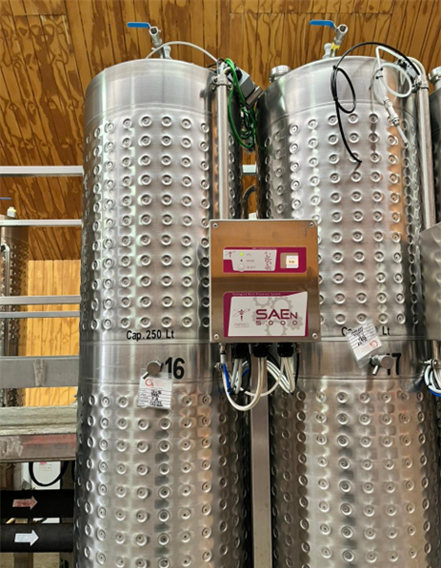
Figura 4. Panel de transmisión y control SAEN-5000 unido a estanques de 250 litros.

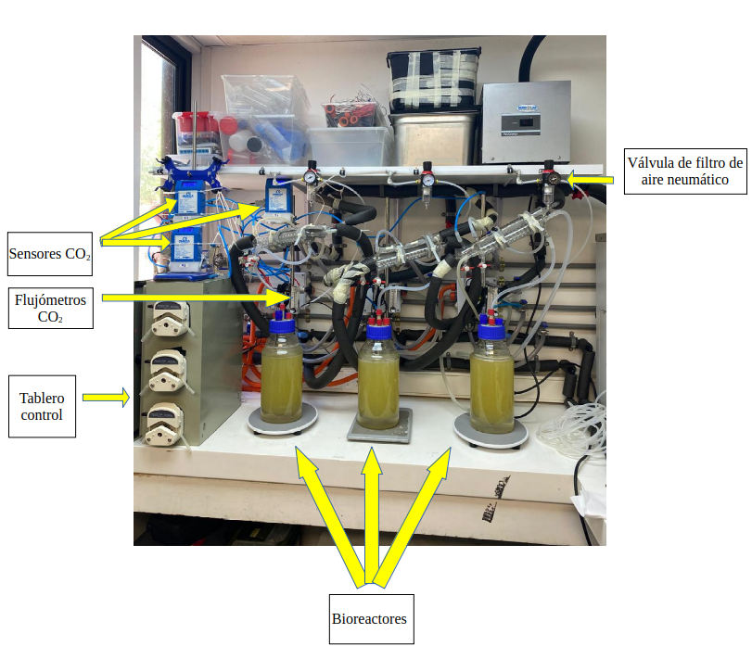
Figura 4. Esquema del sistema de fermentación a escala de laboratorio.
La instalación consistió en posicionar los biorreactores con chaqueta de regulación térmica donde se realizó la fermentación utilizando 2 litros de mosto SB para cada lote, acoplándose al circuito de refrigeración (Figura 4). Habilitar además mediante la integración de un computador el tablero control vía RealVNC instalado para gestionar variables críticas. El flujo de C02 fue posible cuantificar mediante la instalación de sensores o flujómetros marca Omega modelo FMA-A2302.

El monitoreo operativo y la trazabilidad de cada fase fueron gestionados a través de las plataformas ya descritas, y se implementaron protocolos de limpieza y sanitización estandarizados entre cada lote para garantizar condiciones controladas durante todo el proceso experimental (Detallado en el punto 5.c)
  - Variedades y volumen de mosto utilizado
El estudio se centró exclusivamente en mosto de variedad Sauvignon Blanc (Fundo San Ignacio,calidad Blend) procesado en Bodega Lontué antes de su traslado a las instalaciones experimentales. Una vez transferido, el mosto que se utilizará posteriormente se trasvasijó y se corrigió para su conservación con la adición de HCl hasta llegar a pH 2.7 y de sulfur (14%) hasta llegar a aprox. 300 ppm de SO2 libre. Luego se procedió a trasegar a estanques metálicos de 100 litros para ser guardados en cámara de frío a 3°C.
Se trabajó con un volumen total de 2100 litros, distribuidos equitativamente entre los tanques experimentales con un volumen aproximado de 230 litros c/u y en los biorreactores con un volumen aproximado de 2 litros c/u por cada lote.
El mosto fue sometido a corrección de acidez y clarificado antes del inóculo. Todos los lotes fueron fermentados con la cepa de levadura Zymaflore X5, seleccionada por su perfil aromático fuerte (aromas varietales de tipo tioles, aromas fermentativos) y compatible con la variedad utilizada, con una dosis estandarizada de gramos por hectolitro. La dosis aplicada de cada producto para corrección de pH fue vía testeo empírico. Para SO2 libre fué calculado según fórmula enólogo bodega CII, donde se obtuvo una dosificación de mosto de HCL al 37%, y 2.25 g por litro de bicarbonato de potasio y 0.5 mililitros por litro de agua oxigenada al 50%.
  - Descripción de los lotes: tratamiento y control
El estudio se desarrolló con tres lotes consecutivos de Sauvignon Blanc procesados en la bodega experimental del CII y en escala laboratorio. Todos los lotes siguieron el mismo protocolo base: mosto del Fundo San Ignacio, levadura Zymaflore X5, nutriente orgánico Springferm Xtrem y FDA, con correcciones de YAN en dos etapas, uno posterior al inóculo con un 50% del suplemento total al inóculo y la segunda etapa o pulso nutricional cuando se alcanzó la densidad de 1040 kg/m3. La principal variable manipulada fue la temperatura de fermentación, según el diseño experimental:
Considera de esta forma:
- Condición A: 18°C 4d - 21°C 3d y 16°C 5d
- Condición B: 21°C 3d - 18°C 4d y 16°C 5d
- Condición C: 15°C 5d - 18°C 4d y 21°C 5d
El lote 1 (26134- 26136) se procesó desde el 25 de marzo al 2 de abril, con un rango térmico controlado para los dos primeros estanques en condición A, consideró al tercer estanque en condición B, usando Springferm Xtrem como nutriente principal, con correcciones de YAN (mg/L). En escala laboratorio (ING26-LAB001 - LAB002 - LAB003) se aplicaron las mismas condiciones. Para ambos pulsos nutricionales en laboratorio, se aplicó aireación de 2 lpm por 2 min a 1 bar para los bioreactores LAB001 y LAB002, mientras que LAB003 no se aplicó aireación.
El lote 2 (26157-26159), desarrollado del 6 al 15 de abril, operó a una temperatura con condición A para los 2 primeros estanques y para el tercero presentó la condición C. La dosis de nutriente orgánico fue homóloga respecto al lote 1, sin aireación en el caso de laboratorio.
Para el lote 3 (26210-26212), procesado del 17 al 25 de abril, se dieron las mismas condiciones de temperatura y pulsos nutricionales que el lote 1. El motivo de por qué se repite este lote se detalla en la sección 8.a.

- Equipamiento e instrumentación
  - Instrumentos utilizados en línea y en laboratorio
El estudio contó con un sistema integrado de equipos para la captura y análisis de muestras. En la bodega experimental, los capturadores de aromas diseñados para operar en dos etapas (0 °C y -40 °C) fueron el componente central, permitiendo la recuperación eficiente de compuestos volátiles.
En el laboratorio, el densímetro DM35 fue fundamental para mediciones de densidad y °Brix y temperatura del mosto. Según su protocolo operativo, requería verificación diaria (con agua destilada). Su correcto funcionamiento era esencial, midiendo con precisión de ±0.1 °Brix y ±0.0002 g/cm³. Volumen mínimo requerido de 5 mL (óptimo 7 mL para margen de seguridad), especialmente diseñada para manejar muestras viscosas como mostos en fermentación.
Complementando este sistema, se utilizó el equipo Oculyze para análisis in situ de concentración celular total (million cells/ml), concentración viable (million cells/ml) y el porcentaje de budding (% of cells viable). Este instrumento portátil permitía mediciones rápidas mediante tecnología de imagen automatizada, requiriendo calibración con estándares de conteo celular. El sistema Oculyze emplea una metodología basada en una solución colorante Azul de metileno para evaluar la viabilidad y concentración de células de levadura. El protocolo detallado de preparación de muestras implica un proceso preciso de diluciones, mezcla final que se deja reposar durante unos minutos a temperatura ambiente para permitir la tinción adecuada de las células no viables. Transcurrido este tiempo, se carga la muestra en una cámara de conteo especial de vidrio con una profundidad precisa de 0.2 mm, diseñada específicamente para este equipo. El sistema de imagen automatizado captura 10 fotografías consecutivas utilizando una cámara de megapíxeles con aumento, asegurando un muestreo estadísticamente representativo.
Por otra parte, para las determinaciones realizadas en los mostos se utilizó un medidor portátil impermeable para la medición de pH, con un rango de medición de -2,00 a 16,00 unidades de pH y una precisión de ±0,05 pH. El equipo cuenta con calibración automática de uno o dos puntos mediante soluciones patrón y compensación automática de temperatura, lo que permite obtener mediciones precisas y reproducibles. Además, dispone de una pantalla LCD multinivel que muestra simultáneamente los valores de pH y temperatura, junto con un indicador de estabilidad que señala el momento en que la lectura obtenida es estable y adecuada para su registro. Asimismo, para la evaluación del oxígeno disuelto en los mostos, se empleó una sonda digital de oxígeno disuelto luminiscente (LDO)/óptica, modelo LDO101, con un rango de medición de 0,05 a 20 mg/L, equipada con un módulo automático de medición de presión y un sensor de temperatura integrado.
Para determinaciones alcohólicas, se utilizó el equipo Alcolyzer (Anton Paar) modelo que contaba con 24 pocillos de medición independientes, cada uno con capacidad exacta para 50 mL. Esta configuración permitía procesar hasta 22 muestras por corrida, reservando obligatoriamente 2 pocillos para los controles de calibración (pocillo de blanco de referencia 50 mL de agua destilada y pocillo de muestra estándar 5% v/v de agua destilada con etanol absoluto). Aplicándose después de cada lectura del equipo una corrección sistemática, pues todos los resultados brutos se ajustaban con -0.3% v/v, este factor compensaba el efecto de temperatura residual, interferencia por CO₂ disuelto, desviación por azúcares residuales, entre otros.
Para caracterización química se utilizó el analizador enzimático Biosystems Y15, proporcionando datos precisos y confiables del metabolismo central de levaduras para el seguimiento del proceso. Demandaba especial atención en su mantenimiento y uso de reactivos, donde cada uno tiene requisitos específicos y requería calibración con cada nuevo lote de reactivos, generando curvas individuales y blancos diarios antes de cada muestra. Los reactivos críticos se sometían a verificaciones semanales de estabilidad, registrando cualquier desviación estándar en sus parámetros óptimos (Control de calidad Y15.xlsx ).
El laboratorio empleó diversos materiales para el procesamiento de muestras como micropipetas (rango 0.1-1000 μL sometidas a calibración gravimétrica trimestral), balanzas analíticas (±0.0001g calibradas diariamente con pesas certificadas y verificadas), tubos Falcon (15mL y 50mL), tubos Eppendorf (2mL), vasos precipitados, gradillas, parafilm, materiales fungibles, entre otros.
- Procedimientos de muestreo y preparación de muestras
  - Muestreo de mosto en fermentación
El siguiente protocolo detalla los pasos para el muestreo de mosto en fermentación, separándolo en tres tipos de muestreo: Corta - Intermedia - Extendida, asegurando la trazabilidad y calidad analítica en cada etapa:
Muestra corta (Laboratorio) ver Figura A2.1 del Anexo 2:
- Preparar dos tubos Falcon estériles de 15 mL.
- Rotular cada tubo con:
a. Código de área y año (ej. ING26 para Ingeniería 2026).
b. Número de ensayo (ej. LAB001 ).
c. Fecha y hora exacta de muestreo en formato 24 horas (ej. 04/03/2026, 9 AM).
- Extraer un mínimo de 15 mL de mosto, una o dos veces al día durante todo el proceso fermentativo (desde pre-inóculo hasta descube).
- Luego de cada toma de muestra lavar mangueras utilizando agua destilada, por cada bioreactor. Hacia el final aplicar un lavado extra con solución de lavado.
- Registrar la muestra en el sistema digital, incluyendo los parámetros relevantes del proceso fermentativo.
- Procesar las muestras dentro de las primeras horas para análisis de Oculyze, Y15, DM35, pH y oxígeno disuelto (DO).
- Guardar una alícuota adicional de al menos 15 mL como contramuestra.
(poner imagen esquema en anexo)
Muestra intermedia (Piloto) ver Figura A2.2 del Anexo 2:
- Preparar dos tubos Falcon estériles de 50 mL y uno de 15 mL .
- Rotular cada tubo con:
a. Código de área y año (ej. ING26 para Ingeniería 2026).
b. Número de ensayo (ej. 26134).
c. Fecha y hora exacta de muestreo en formato 24 horas (ej. 04/03/2026, 9 AM).
- Extraer un mínimo de 50 mL de mosto, una o dos veces al día durante todo el proceso fermentativo (desde pre-inóculo hasta descube).
- Registrar la muestra en el sistema digital, incluyendo los parámetros relevantes del proceso fermentativo.
- Procesar las muestras dentro de las primeras horas para análisis de Oculyzer, DM35, Y15, Alcolyzer, pH y DO.
- Guardar una alícuota adicional de al menos 15 mL como contramuestra.

Muestra extendida (Piloto- laboratorio) ver Figura A2.3 del Anexo 2:
- Piloto : Preparar tres tubos Falcon estériles de 50 mL.
Laboratorio: Preparar dos tubos Falcon estériles de 50 mL y uno de 15 mL.
- Piloto: Pesar un de los tubos de 50 mL con balanza analítica calibrada.
Laboratorio: Pesar uno de los tubos de 15 mL con balanza analítica calibrada.
- Rotular cada tubo con:
a. Código de área y año (ej. ING26 para Ingeniería 2026).
b. Número de ensayo (ej. 26134 / LAB001).
c. Fecha y hora exacta de muestreo en formato 24 horas (ej. 04/03/2026, 9 AM).
- Piloto: Extraer un mínimo de 100 mL de mosto.
Laboratorio: Extraer un mínimo de 65 mL de mosto. Luego de cada toma de muestra lavar mangueras utilizando agua destilada, por cada bioreactor. Hacia el final aplicar un lavado extra con solución de lavado.
- Registrar la muestra en el sistema digital, incluyendo los parámetros relevantes del proceso fermentativo.
- Procesar las muestras dentro de las primeras horas para análisis de Oculyzer, Y15, Alcolyzer, DM35, pH, DO y peso seco (recipiente con pellet).
- Piloto: Guardar una alícuota adicional de al menos 50 mL como contramuestra.
Laboratorio: Guardar una alícuota adicional de al menos 15 mL como contramuestra.
b. Preparación de muestras para análisis químicos
Tras la recolección de muestras de mosto en fermentación (MEF) según el protocolo establecido, se implementó un plan de procesamiento continuo para los tres lotes experimentales, abarcando todas las etapas del proceso de fermentación. A continuación, se detallan los pasos seguidos para la preparación de las muestras destinadas a los distintos análisis químicos.
b.1. Preparación de muestras para análisis con Oculyze (sin centrifugación)
- En un tubo Eppendorf de 2 mL, si su densidad es sobre 1040 kg/m3, tomar 1 mL de la muestra de MEF previamente recolectada (sin centrifugar) y mezclarlo con 1 mL de azul de metileno. En caso contrario, bajo densidad de 1040 kg/m3, tomar 500 uL de MEF y mezclarlo con 500 uL de agua destilada, más 1 mL de azul de metileno.
- Homogeneizar la mezcla agitando suavemente durante 10 segundos.
- Dejar reposar la mezcla entre 3 y 5 minutos a temperatura ambiente para permitir la tinción.
- Cargar 200 uL de la muestra teñida en una cámara de conteo de vidrio.
- Analizar la muestra con el equipo Oculyze, registrando los siguientes parámetros: concentración celular, viabilidad celular y porcentaje de budding.
- Limpiar la placa de conteo utilizando una jeringa: lavar con agua tibia, enjuagar 3 veces con agua destilada y secar con aire filtrado.
b.2. Preparación de muestras con centrifugación
- Tomar la muestra previamente recolectada de MEF y centrifugarla a 4200 rpm durante 5 minutos.
- Separar cuidadosamente el sobrenadante sin perturbar el pellet.
b.3. Análisis del sobrenadante centrifugado
- Para análisis en el equipo Biosystems Y15:

- Tomar 2 mL del sobrenadante.
- Verificar que los reactivos estén en buen estado (fecha de caducidad, condiciones de almacenamiento y tiempo post-apertura).
- Cargar la muestra en el analizador y realizar análisis.
- Asegurar una variación menor al 5% entre réplicas.
- Parámetros analizados: fructosa-glucosa, glucosa, fructosa, PAN, amonio, YAN, glicerol, ácido pirúvico, ácido acético y acetaldehído.

- Para análisis con el equipo DM35:

- Verificar que el equipo esté correctamente calibrado.
- Extraer un volumen mínimo 5 mL de muestra de MEF recolectada y ya centrifugada (óptimo 7 mL para margen de seguridad).
- Utilizar la pipeta automática integrada del equipo DM35 con ajuste de volumen digital.
- Al medir, colocar el equipo en un lugar estable y no moverlo hasta que se entregue el resultado final.
- Limpieza de la pipeta automática integrada : enjuagar 3 veces con agua destilada.

- Para análisis con el Alcolyzer:

- Traspasar 40 mL de muestra de MEF centrifugada en tubos Falcon de 50 mL.
- Almacenar las muestras en el congelador a -20 °C, hasta su análisis en el equipo Alcolyzer del laboratorio Lourdes.
- Aplicar después de cada lectura del equipo una corrección sistemática, ajustando todos los resultados brutos con -0.3% v/v.
b.4. Determinación de biomasa (extracto seco)
- Utilizar los tubos Falcon previamente tarados.
- Centrifugar la muestra y descartar el sobrenadante para conservar el pellet húmedo.
- Almacenar las muestras en el congelador a -20 °C hasta su posterior secado.
- Secar en estufa a 60 °C durante 48 horas.
- Volver a pesar el tubo y calcular el porcentaje de extracto seco.
b.5. Preparación de muestras para GC-MS/MS
- Conservar todas las muestras MEF destinadas a cromatografía de gases en GC-MS/MS a -20°C en congeladores con registro continuo de temperatura.
- Descongelar las muestras de forma controlada antes del análisis.
- Verificar el contenido alcohólico de la muestra utilizando el Alcolyzer y ajustar a 12.5% v/v.
- Preparar 10 mL de la muestra utilizando: muestra MEF y etanol absoluto grado HPLC al 99.9% .

b.6. Muestreo de condensados del capturador
El diseño experimental incluyó un protocolo estricto para el muestreo de condensados aromáticos coincidentes al muestreo extendido de MEF, durante todo el proceso de fermentación de los tres lotes. A continuación, se detallan los pasos realizados para asegurar la recolección, trazabilidad y conservación adecuada de estos condensados:
- Identificar y ubicar ambos sistemas de capturador:
- CA: operado a 0 °C.
- CB: operado a -40 °C.
- Recolectar por separado el volumen completo acumulado en cada capturador, utilizando tubos Falcon estériles de 50 mL para cada muestra. El volumen recolectado podía variar entre 0.1 y 40 mL, dependiendo de las condiciones de operación de la fermentación.
- Rotular inmediatamente cada tubo Falcon con un código único que incluya la siguiente información:
- Área y año del ensayo (ej. ING26).
- Número de lote (ej. 26134).
- Identificador del capturador (CA o CB).
- Fecha y hora exacta del muestreo (formato 24h).
- Registrar en una planilla Excel los siguientes datos: código de la muestra, volumen exacto recolectado, observaciones específicas, ubicación y datos de trazabilidad.
- Conservar las muestras inmediatamente luego de su recolección según destino a -20 °C si se utilizarán en análisis en el corto plazo.
- Asegurar que el registro digital se actualice en tiempo real y que la bitácora esté sincronizada con el experimento.
b.6.1. Preparación de muestras de condensados para análisis de volátiles vía GC-MS/MS
Una vez en el laboratorio, las muestras congeladas seguían un protocolo de preparación meticuloso para los análisis por GC-MS/MS. El proceso combina cuidadosamente las muestras de condensados recolectadas el mismo día de muestreo (tanto a 0 °C como a -40 °C), siempre que correspondiera a un mismo lote, misma densidad y misma fecha de fermentación.
- Descongelación controlada:
- Extraer las muestras de condensados almacenadas a -20 °C.
- Dejar descongelar lentamente a temperatura ambiente.
- Evitar cambios bruscos de temperatura para conservar el perfil aromático.
- Tener consideración para el ajuste % v/v de contenido alcohólico, la muestra MEF paralela a los condensados aromáticos.
- Preparación de la mezcla representativa:
- Combinar ambos condensados (Mix CA+CB) en proporción a sus volúmenes originales, mediante las fórmulas: donde V₁ y V₂ representa los volúmenes de los condensados a 0°C y -40°C respectivamente, y Vf representa volumen objetivo de mezcla CA+CB requerida para el siguiente paso.
Fórmula 1 : (V₁/(V₁+ V₂)*Vf) ; Fórmula 2 : (Vf - (V₁/(V₁+ V₂)*Vf))
- Preparar 50 mL de muestra al 12.5% v/v de Etanol, utilizando Mix CA+CB a una dilución 1:1000, empleando agua destilada y etanol absoluto grado HPLC al 99.9%. SUPUESTO : se asume aporte de etanol nulo por parte de Mix CA+CB.
- Extraer de las muestras anteriores 10 mL para analizar en GC-MS/MS.
- Conservación de muestras puras:
- Conservar muestras puras sin mezcla de los condensados originales (CA y CB) a -20 °C.
- Etiquetar correctamente y registrar en el sistema para eventuales re-análisis.
c. Protocolo de higiene e inocuidad de materiales laboratorio
Para asegurar inocuidad de materiales de laboratorio utilizados durante la fermentación de los mostos para distintas etapas o tratamientos previo a su nuevo uso, se realizó un procedimiento de limpieza basado en el sistema CIP (Cleaning In Place o Limpieza in Situ). De esta forma fueron sometidos bioreactores, mangueras de silicona, tapas vidrios entre otros.
Un ciclo típico de lavado CIP para este tipo de laboratorio tuvo las siguientes fases secuenciales, una vez extraído el sobrenadante del vino ya descubado:
- Procurar tomar todas las medidas de seguridad pertinentes, utilizando guantes, antiparras, delantal. Al diluir las soluciones químicas, manejar los reactivos bajo la campana con apoyo de personal a cargo.
- Enjuague inicial: Retira los residuos gruesos y el producto remanente con agua caliente y cepillado.
- Enjuague agua destilada.
- Lavado alcalino NaOH (2%): Elimina grasas, proteínas y residuos orgánicos utilizando soda cáustica, dejar reposar por 15 min.
- Enjuague agua destilada, elimina los restos del producto alcalino con agua.
- Lavado ácido HNO3 (3%): Neutraliza residuos alcalinos y disuelve incrustaciones minerales. Dejar reposar por 15 min.
- Enjuague final: Con agua destilada, deja los equipos libres de químicos.
- Desinfección (Sanitización): Se aplica un desinfectante final para garantizar la eliminación de microorganismos, se utilizó el desinfectante ácido peracético (Oxonia).
- Finalmente se autoclavó bajo supervisión del personal a cargo, cada pieza o material, garantizando la eliminación total de microorganismos, poniendo cuidado en que algunos materiales de laboratorio se cubrieran con papel aluminio evitando algún desgaste no deseado.
d. Método de embotellado vinos
Una vez llegado al momento de descube de los vinos para cada lote o tratamiento realizado, fue necesario llevar a cabo un procedimiento de embotellado de estos para la escala laboratorio. Se tomaron en cuenta de esta forma los siguientes pasos, considerando como base el proceder realizado por la bodega experimental:
- Limpiar botellines de 375 cc , que funcionara como recipientes finales del vino, utilizando agua caliente, luego agregando una pequeña cantidad de Oxonia y un segundo lavado con agua destilada.
- Añadir dióxido de azufre o anhídrido sulfuroso (SO2) a dosis 50 ppm considerando que el producto utilizado tiene un 18% de azufre.
- Luego aplicar gas nitrógeno (N2) desde un estanque por 1 minuto, con presión mínima.
- Medir el oxígeno disuelto con equipo con soda u oxímetro. Bajo 1 mg/L agitar nuevamente por 1 min con N2.
- Luego aplicar C02 desde un estanque por 1 minuto, con presión mínima.
- Medir C02 utilizando método “Carbondoser” utilizando planilla de referencia. Apuntar a obtener entre 1000 a 1200 mg/l, en caso de no cumplir inyectar nuevamente gas CO2 por 30 seg.
- Trasvasar vino utilizando un embudo hasta el “hombro” de la botella donde el diámetro disminuye o cuello de botella.
- Aplicar por último N2 por sobre el vino, en el espacio aéreo.
- Tapar, sellar y rotular adecuadamente.

- Gestión y registro de datos del proceso de fermentación
  - Registro manual de adiciones y resultados de laboratorio
Para complementar los datos automatizados, se implementó un riguroso sistema de documentación manual que cubría todos los aspectos no capturados electrónicamente. Este proceso incluía tres componentes principales: las bitácoras físicas de bodega, donde los operadores registraron meticulosamente cada intervención en el proceso con fecha y hora exacta; los registros de laboratorio que contenían los datos de los análisis (como resultados de Oculyze, Alcolyzer ,Biosystems Y15, entre otros) junto con observaciones y cálculos intermedios; y las planillas digitales que consolidaron los resultados analíticos con fórmulas validadas.
  - Enlaces a registros y bases de datos utilizadas
Para asegurar la trazabilidad y facilitar el acceso a la información registrada durante el proceso de fermentación, se incluyen a continuación los enlaces a las plataformas y documentos utilizados:
- Planilla de seguimiento del proceso de fermentación (Planilla_Maestra_I+D_2026_base.xlsx )
- Sistema Panel de Control de Fermentadores, mediante el registro de datos obtenidos de la fermentación en laboratorio en formato CSV. Actividad 7.21
- Resultados observados
Seguimiento de densidad
En esta sección se describe el comportamiento visual de la densidad (kg/m3) y la temperatura (°C) a lo largo del proceso fermentativo del Lote 2, que incluye las unidades experimentales de piloto 2158 y 2159 para piloto, y lab 005 y lab 006 para la escala laboratorio.
Ambos lotes muestran un descenso general en la densidad a lo largo del tiempo. (Figura A3.1 del Anexo 3), con un inicio latente al primer día, pasando a una caída constante a
En cuanto a la temperatura, las curvas de 26158 y 26159 como lab005 y lab006 inician con valores similares bajo ambas condiciones. Tomando en cuenta en primer lugar la condición CA perfil central para separar efecto lote y efecto térmico replicado en tanto tanque 2157 como también en el bioreactor lab004 con temperaturas que comenzaron en 18°C y finalizaron en 16°C, mientras que para condición CB Perfil contrastante con arranque caliente para maximizar información de fase temprana, con temperaturas comienzan con 21 grados y termina con 16 °C.
Adiciones manuales y eventos de oxigenación
AGREGAR GRÁFICOS DISPONIBLES REFERENCIAS Y LOS DEMÁS ESTA EN PLANILLA
- Incidencias operativas y observaciones
  - Problemas detectados durante el piloto
Durante la ejecución del piloto se identificaron algunas incidencias puntuales que impactaron el desarrollo del proceso. En el sistema capturador de aromas, se detectó un bajo volumen de muestras durante el lote 1, principalmente en los condensadores a 0 °C del piloto de bodega. Se observó que el seteo de temperatura de estos equipos no era el óptimo (se configura el equipo a -2°C para compensar alza de temperatura de la red), lo que resultó en una baja captura aromática porque los tubos internos de los condensadores se congelaron, obstruyendo el flujo. Esta condición fue corregida mediante un ajuste en la temperatura de operación ( se configura equipo a 0.5°C). Como medida correctiva, se decidió repetir las condiciones y protocolos aplicados en este lote, incorporándose posteriormente en el lote 3. De manera complementaria se determinó aplicar en el lote 3 nuevos y distintos análisis fisicoquímicos respecto a los otros lotes, donde se agregó la medición de pH, oxígeno disuelto (DO) y medición de ácido acético.
Por otro lado, para la tinción y medición de biomasa de levaduras se cambió el uso de violeta de metileno por azul de metileno. Se determinó que el violeta de metileno tiene una capacidad superior en torno a la cuantificación de viabilidad, sin embargo el azul de metileno demostró buenas características para aproximar dicho valor. Se sugiere planificar con cautela la disponibilidad de insumos para los próximos pilotos.
Se detectó un error en la distribución del flujo de refrigerante del baño térmico, lo que generó un sobrenivel en los reservorios. En escala laboratorio además, se presentaron eventos puntuales asociados al tablero de control de temperatura durante la ejecución de cambios programados. En dichas ocasiones, uno de los circuitos recibía un mayor flujo de agua, provocando el rebalse de un reservorio y dejando al otro bajo su nivel operacional, lo que ocasiona la detención del equipo. Esta incidencia fue corregida exitosamente desde el sistema de control mediante la implementación de un código de corrección.

- Conclusiones y próximos pasos
  - Evaluación general del desempeño del sistema
Además, se observó la necesidad de optimizar el software en escala de laboratorio para una mejora en la puesta en marcha de actividades de toma de muestra, nutrición y control. Por otro lado, en la posibilidad de ejecución, que la realización de fermentaciones u otros procesos se ejecuten de forma simultánea, considerando tener los equipos de termorregulación suficientes para conseguir en paralelo una comparación semejante del sistema de captura de aromas en ambas escalas (piloto-laboratorio).
  - Propuesta de acciones para vendimia 2027
Aumentar capacidad de almacenamiento raspberry del tablero para la captura de datos, también mejorar el software para evitar que no pierdan y se almacene información relevante correctamente. Además mejorar la eficacia de seteos de nutrición y cambios de temperatura programados. De lo anterior se sugiere crear y aplicar un protocolo de alerta desde el software del tablero mediante notificación celular de cualquier anomalía relacionada al proceso.
Incrementar la capacidad de equipamiento de laboratorio con equipos fríos o baños térmicos para poder funcionar simultáneamente tanto en escala de laboratorio como en bodega experimental (piloto) con el sistema de captura de aromas.
Para agilizar la trazabilidad de datos, es necesario concatenar las planillas de registro que se utilicen para evitar pérdida de datos o mal ingreso, agilizando además el tiempo dedicado a esto.
Se propone además que la inyección de aire al proceso de fermentación se pueda implementar con un mecanismo de automatización utilizando también funciones asociadas al tablero.
Sumado a lo anterior, que el software usado para el panel de obtener mejoras o actualización para optimizar su interfaz, pulir para hacerla más fluida y que además pueda entregar una gráfica de nutrición.
Por otra parte, se considera importante capacitar al equipo técnico en los protocolos de muestreo, registro de datos y resolución de problemas, tomando en cuenta hacer actividades secuenciales que permitan optimizar mejor los tiempos de ejecución.

- Anexos
Anexo 1. Sistema de fermentación
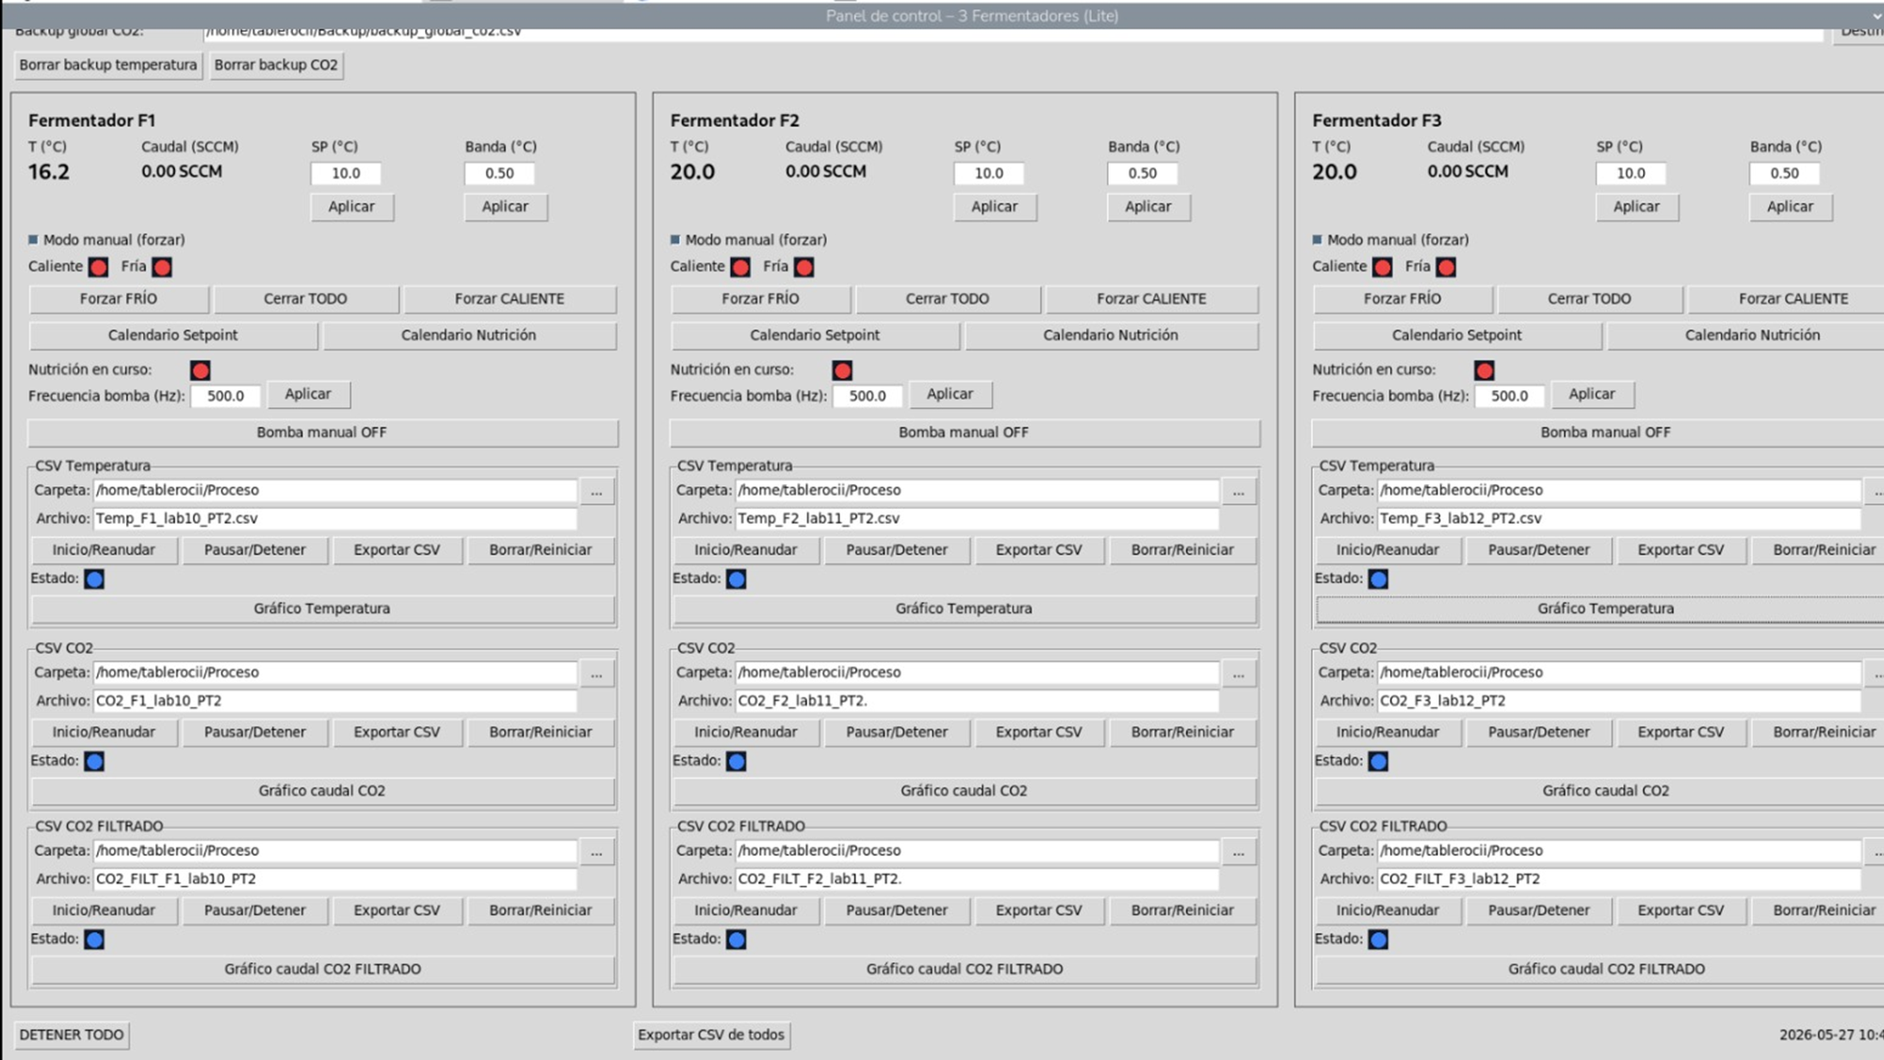
Figura A1.1. Interfaz Panel de Control vía software RealVNC.
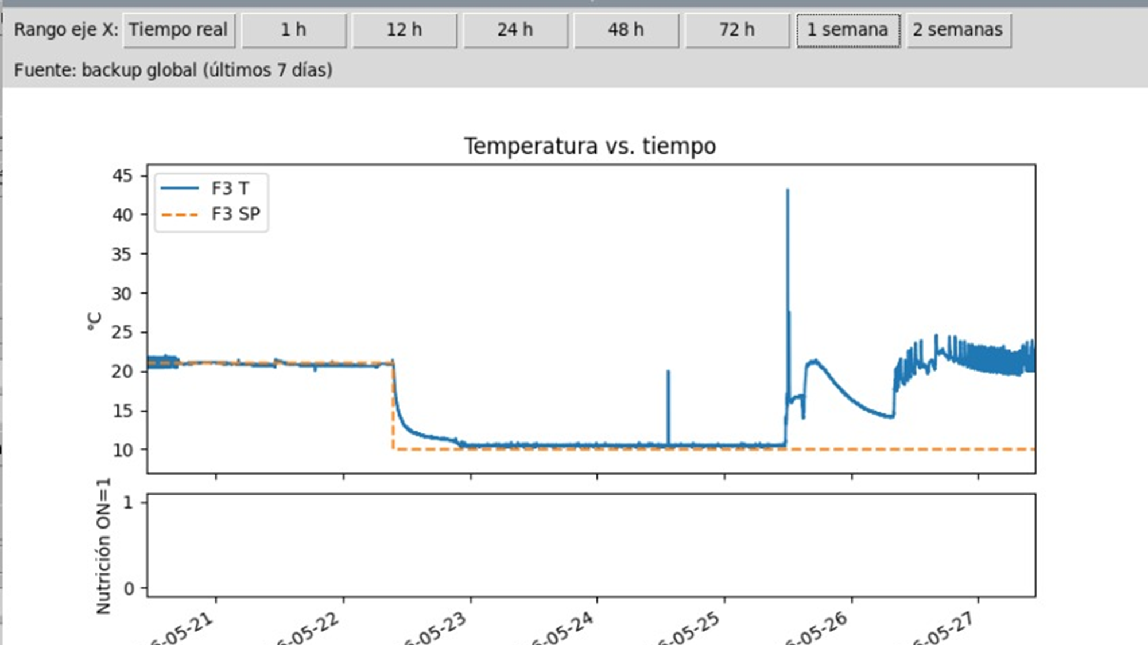
Figura A1.2. Gráfica de Temperatura entregada por el Panel de Control.

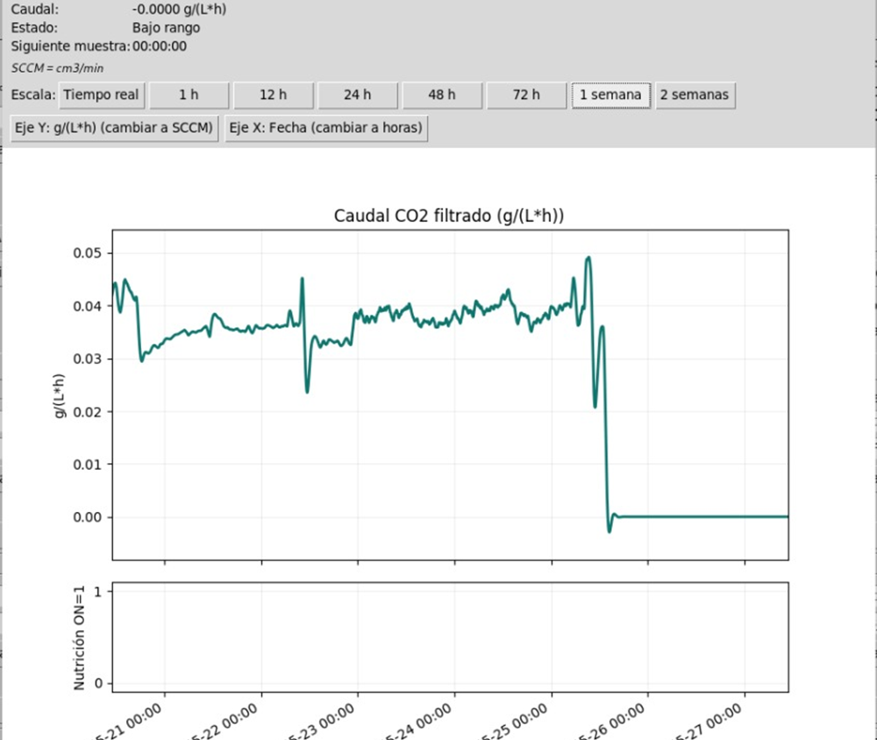
Figura A1.3. Gráfico del CO2 filtrado registrado y entregado por el Panel de Control.

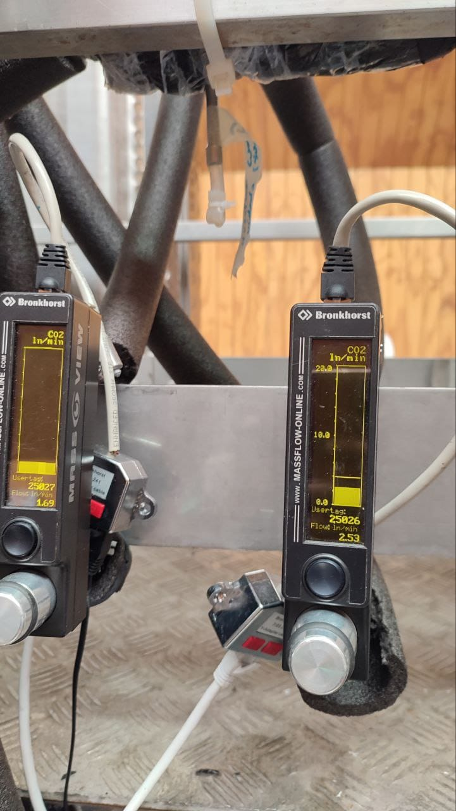
Figura A1.4. FLujómetro BRONKHORST - MASS-VIEW.
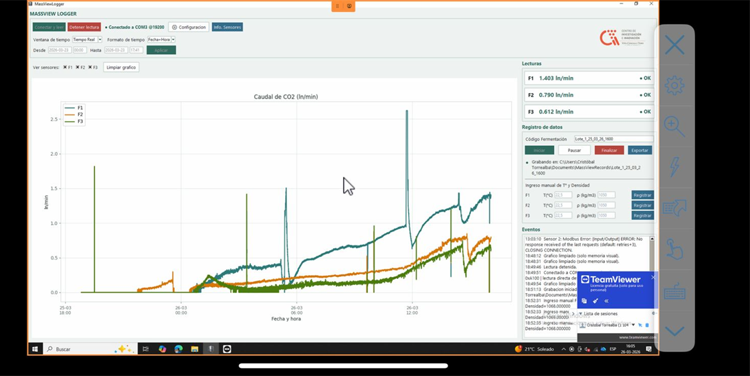
Figura A1.5. Panel control Software MassView Logger, desarrollo externo para obtención de perfil dinámico de tasa de fermentación (flujo de CO2 en el tiempo).
Anexo 2. Protocolos de Laboratorio
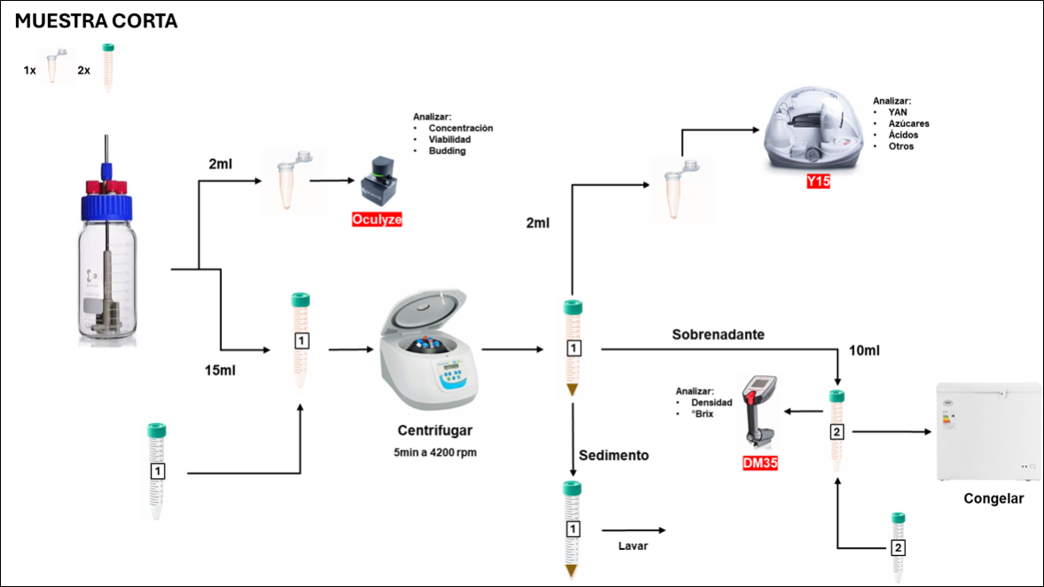
Figura A2.1. Protocolo de muestreo y procesamiento de mostos, Muestras Cortas.
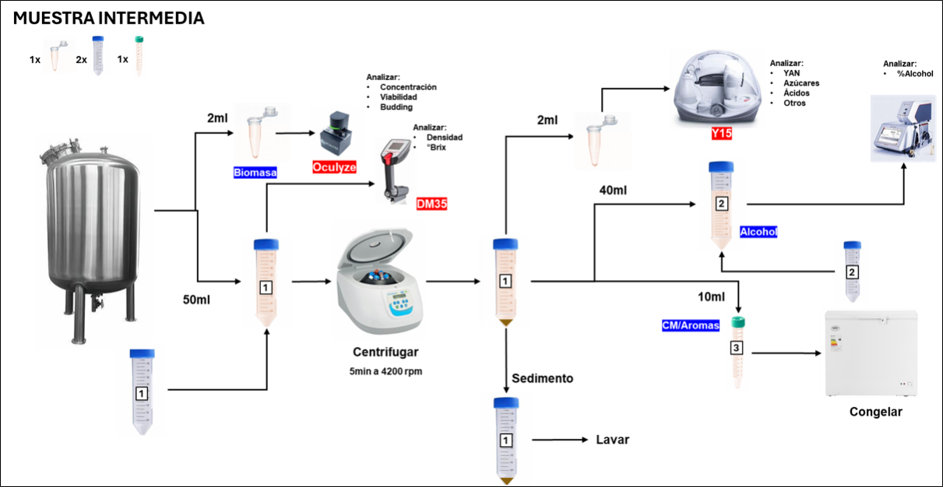
Figura A2.2. Protocolo de muestreo y procesamiento de mostos, Muestras Intermedia.
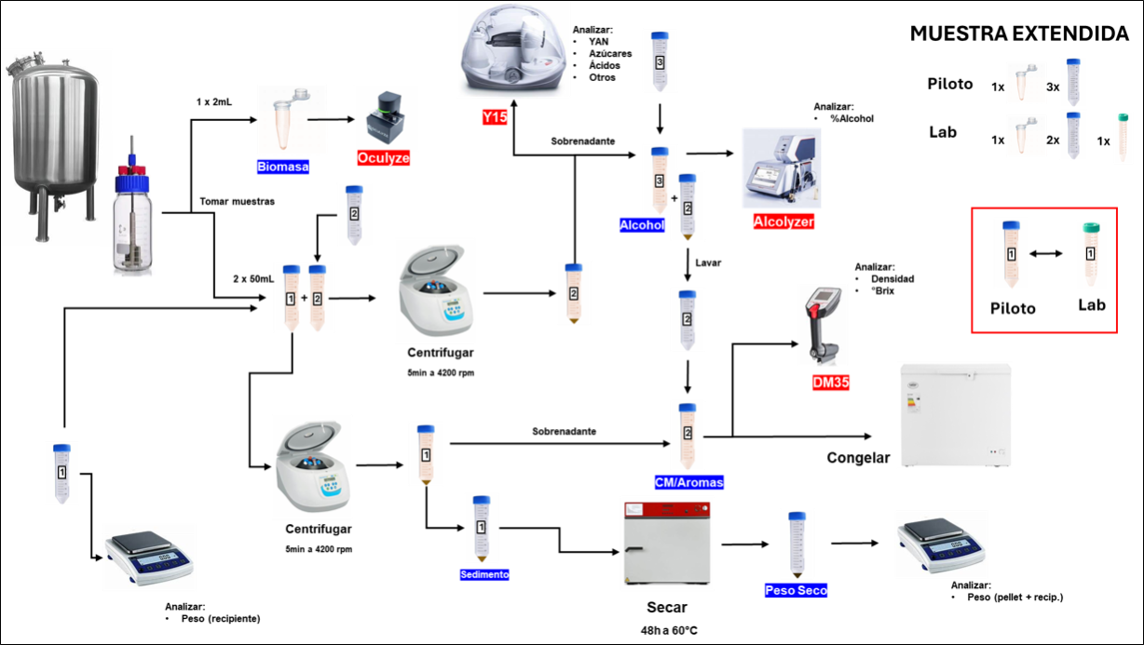
Figura A2.3. Protocolo de muestreo y procesamiento de mostos, Muestras Extendiadas.

Anexo 3. Resultados de seguimiento asociado a ensayos MEF.
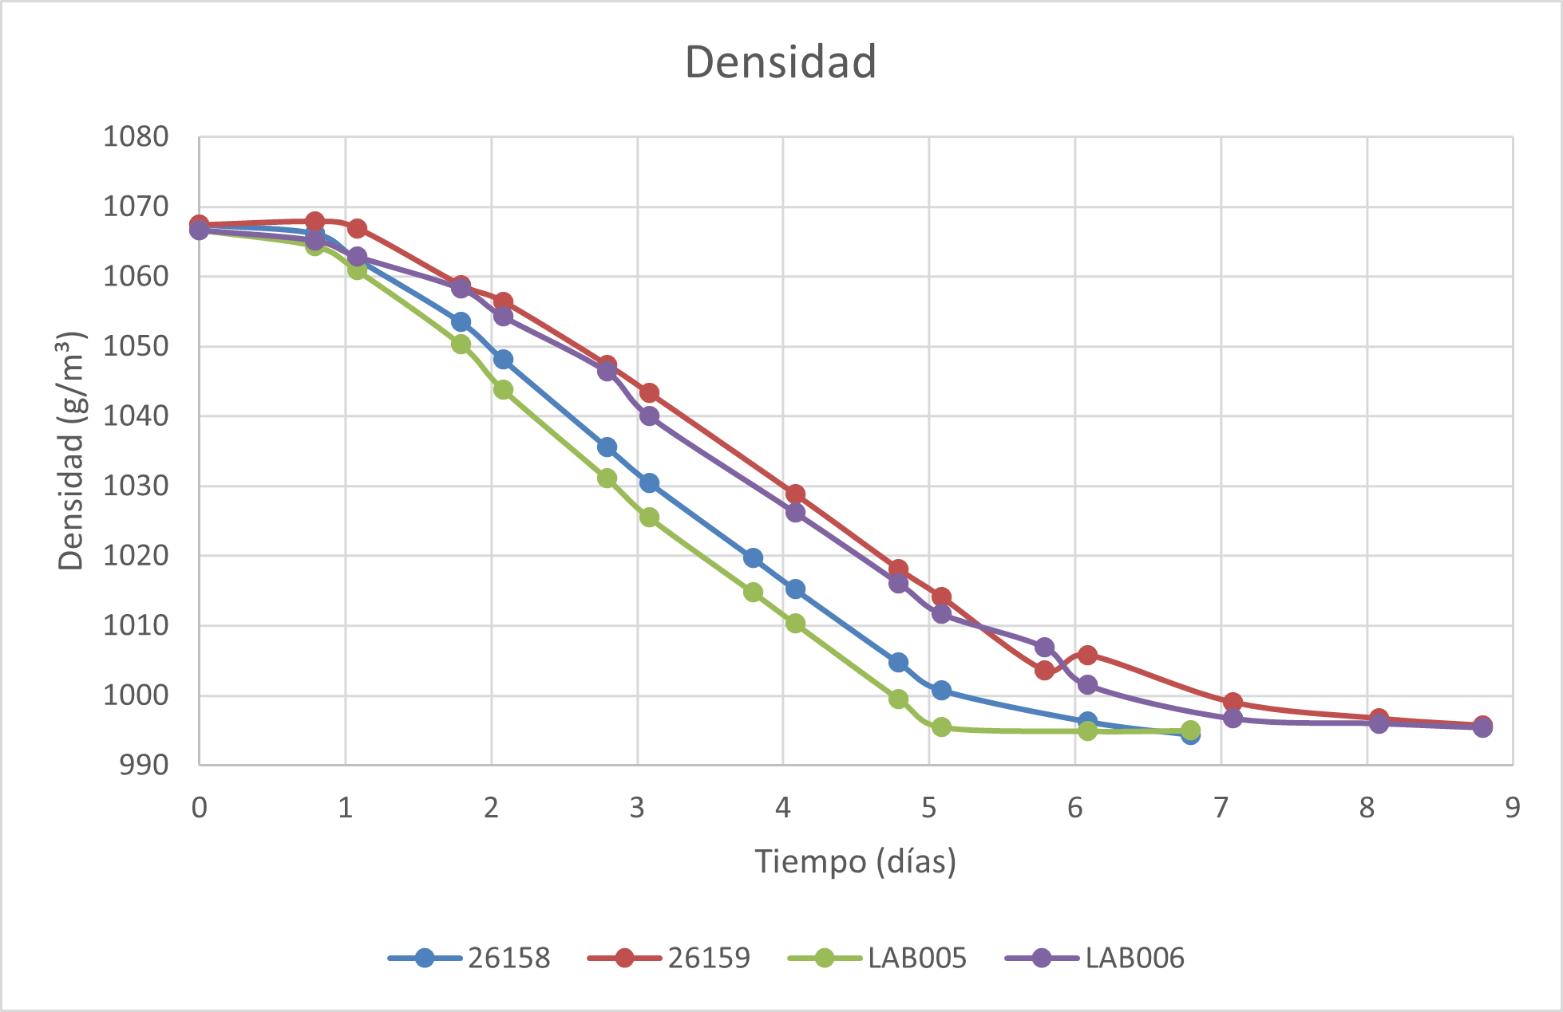
Figura A3.1. Perfil operacional de densidad del Lote 2 Piloto (26158 y 26159) y Laboratorio (LAB005 y LAB006) asociado a ensayos MEF (muestras de mosto en fermentación).
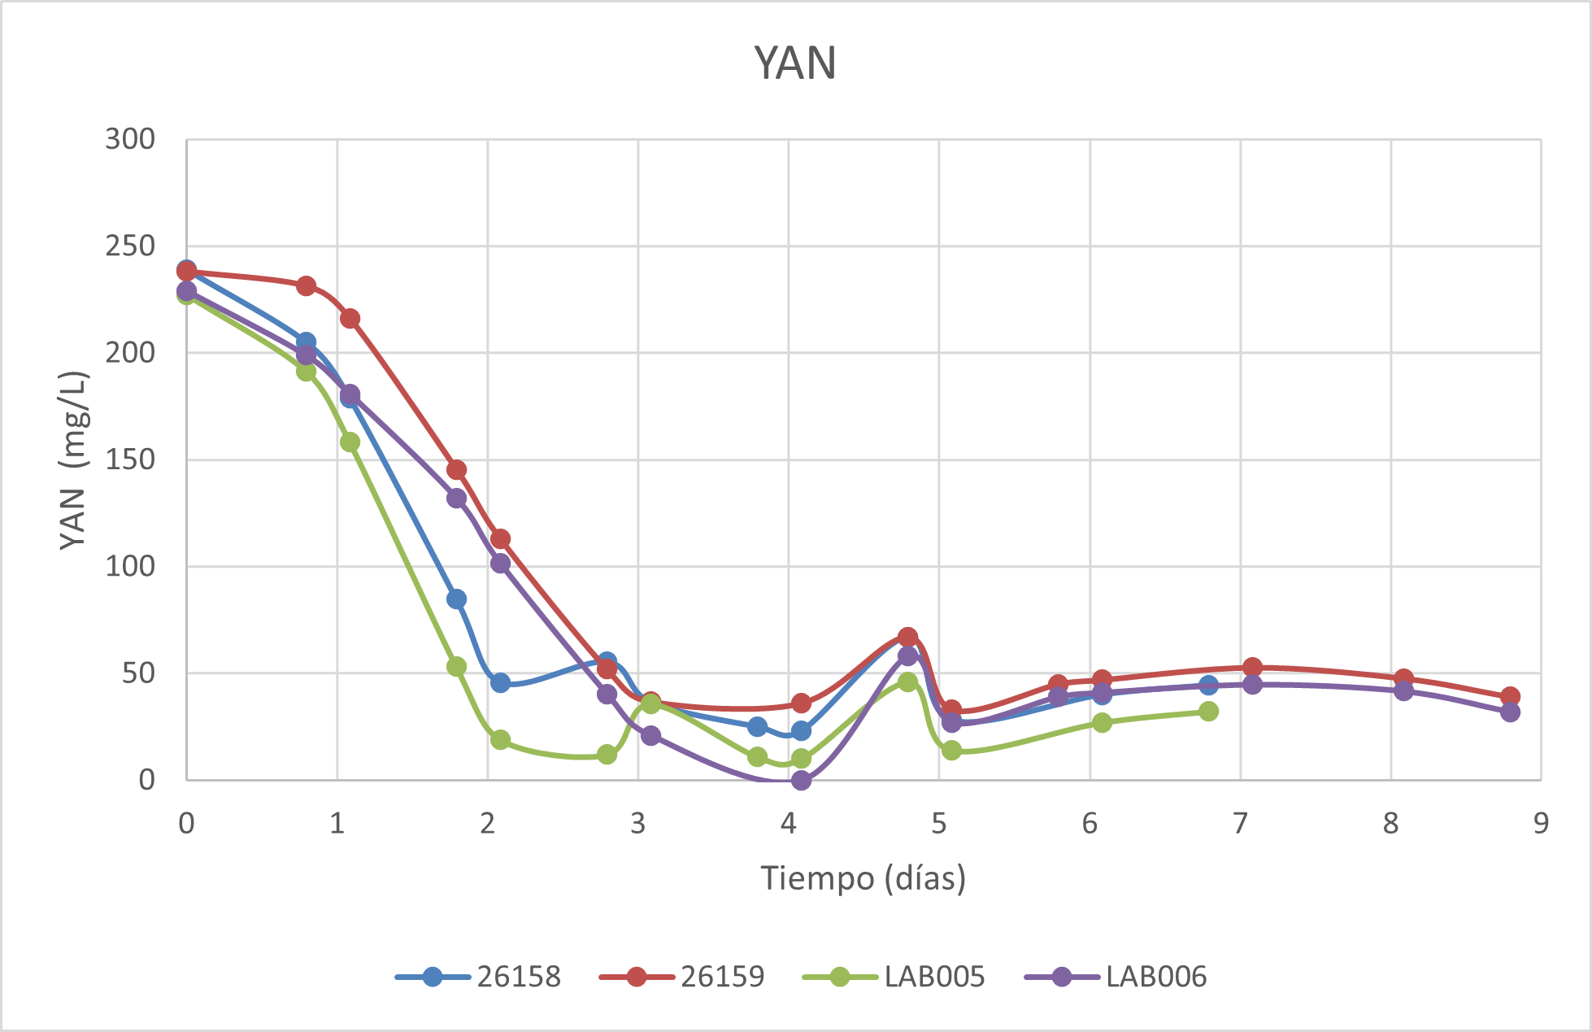
Figura A3.2. Perfil operacional del YAN del Lote 2, Piloto (26158 y 26159) y Laboratorio (LAB005 y LAB006) asociado a ensayos MEF (muestras de mosto en fermentación).
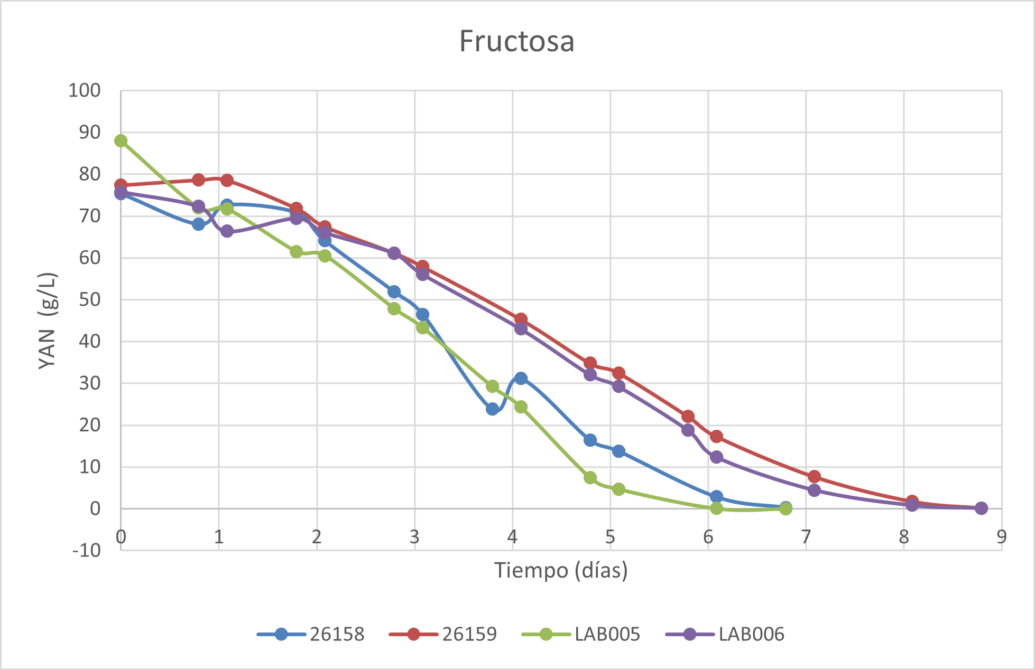
Figura A3.3. Perfil operacional del Fructosa del Lote 2, Piloto (26158 y 26159) y Laboratorio (LAB005 y LAB006) asociado a ensayos MEF (muestras de mosto en fermentación).
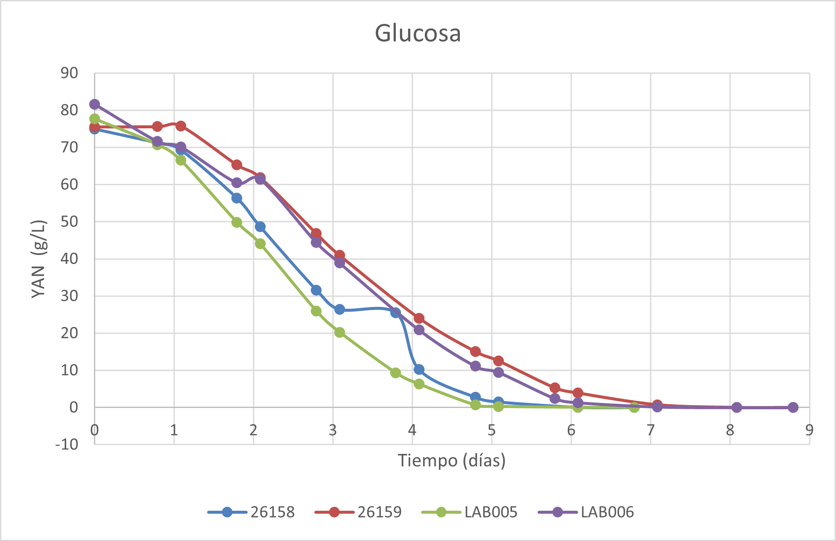
Figura A3.4. Perfil operacional del Glucosa del Lote 2, Piloto (26158 y 26159) y Laboratorio (LAB005 y LAB006) asociado a ensayos MEF (muestras de mosto en fermentación).

